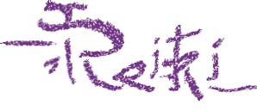
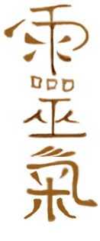
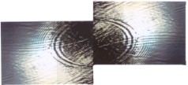
ReiKi Master
Graziella Boi
Marika Forreiter
Stati uniti del mondo
chi siamo?
Scuola di
R
Sistema Usui per la Guarigione Naturale
ReiKi Master: Graziella Boi
Marika Forreiter
Fondatrici dell’Associazione S.U.M. Formatrici e conduttrici di seminari rivolti al benessere dell’uomo nei suoi molteplici aspetti;
Conduttrici e Maestre di Camminata e Danza sul Fuoco della:
Scuola Internazionale di Master Fire Walker;
ReiKi Master…
“…Esaminando a fondo le nostre malattie, i dolori, le tristezze, le ansie, le delusioni, ci accorgeremo che la fonte è una sola ed è dentro di noi.
Infatti l’anima, nella sua perfezione ha bisogno di riconoscersi, ha bisogno di evolversi attraverso gli aiuti delle esperienze della vita.
Reiki ci aiuta a raggiungere un equilibrio mentale, fisico, spirituale. attraverso l’apertura dei Chakra attiviamo la trasformazione nella nostra vita su tutti i piani, allineandoci con la Natura.
…E’ importante ricordarsi che i nostri pensieri sono parte integrante del nostro star bene, perché se noi emaniamo pensieri positivi di gioia, amore, di bene, le vibrazioni attive fanno in modo di mantenerci sani.
Attraverso questa esperienza abbiamo l’opportunità di comprendere che non esiste separazione, ma solo l’unità del tutto, che è AMORE UNIVERSALE.”

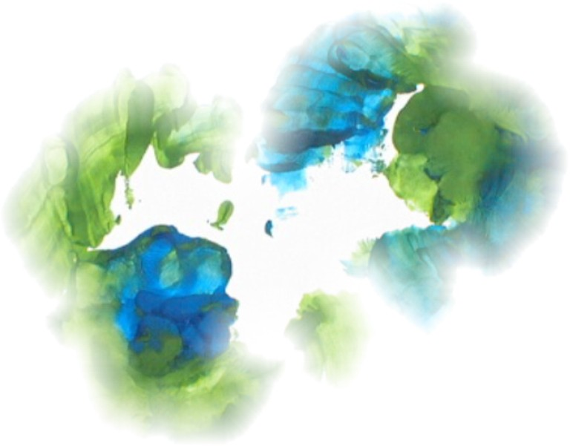

S.U.M. Stati Uniti del Mondo è una associazione culturale nata a Torino (Italia) nel 1997.
Gli stati uniti di cui parliamo non si riferiscono ad una idea politica, né tanto meno religiosa, ma ciò che noi intendiamo come stati uniti del mondo è un’idea ben espressa dal logo che ci rappresenta: un cerchio di mani che abbracciando il mondo lo unisce attraverso azioni di comunicazione e di amore.
I seminari, gli stage, le conferenze e tutti i momenti aggregativi, hanno come caratteristica principale quella di essere interdisciplinare e interculturale.
Le nostre attività tendono al miglioramento delle condizioni di vita dell’essere umano e del suo habitat.
I nostri formatori sono tutti specialisti nei loro settori, inoltre operano nel campo della formazione con consolidata esperienza nella gestione dei gruppi di lavoro.
S.U.M. Stati Uniti del Mondo

www.pirobazia.org

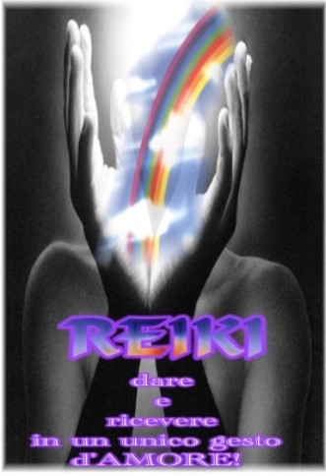

REIKI I° LIVELLO

Il seminario è dedicato a tutti coloro che desiderano iniziare un processo di autoguarigione e di disintossicazione da stress ed accumuli negativi energetici. Il ReiKi è una tecnica di trasmissione energetica antichissima a disposizione di tutti. Non richiede particolari attitudini o conoscenze e chiunque a qualsiasi età può accedervi e ottenere in breve tempo effetti benefici ed ottimi risultati.
Ad ogni partecipante durante l’armonizzazione vengono attivati e sbloccati i suoi canali energetici e da quel preciso istante la persona può godere dell’energia vitale che scorrerà senza limiti e per tutta la vita attraverso lui. E’ stato dimostrato che i “disturbi” che si manifestano sul piano fisico e psicologico sono degli disequilibri energetici già presenti su piani più sottili. Il ReiKi trasmettendo energia pura agisce ed equilibra all’origine qualsiasi problema.
Con il ReiKi la nostra energia aumenta in vibrazione e frequenza innescando con naturalezza un processo di rafforzamento energetico; non solo può risolvere problemi fisici ed emotivi ma aiuta a riconquistare il senso più profondo della nostra esistenza attraverso ad una visione più globale, olistica.
La bellezza del Reiki sta nella sua semplicità!
Gli unici requisiti necessari per imparare il Reiki sono l’apertura mentale, il desiderio di imparare e la volontà di utilizzare le tecniche apprese per migliorare la propria e l’altrui esistenza.
Ottenendo il I° livello di Reiki si ha già la possibilità di praticare a fondo il Reiki per se stessi e per gli altri, e per vivere processi profondi di guarigione.

REIKI II° LIVELLO

Per accedere al secondo livello di Reiki è indispensabile che “l’allievo” abbia già conseguito e praticato il primo livello da almeno quattro mesi e che faccia richiesta formale direttamente al master: il quale potrà valutare se allievo è già pronto a riceverlo.
(si può chiedere il II° livello anche se il I° è stato conseguito da un altro maestro)
La differenza tra il I° ed il II° livello sta nella maturazione e motivazione interiore, che presuppone una scelta profonda per essere utilizzato in modo adeguato.
Durante il seminario di Reiki II°livello si verrà a conoscenza delle tecniche necessarie per la trasmissione dell’energia a distanza attraverso l’uso di simboli riscoperti da Mikao Usui nei sacri testi Sutra buddhisti. Essi possiedono una carica energetica estremamente forte in grado di aumentare l’efficacia della guarigione diretta e di poter essere utilizzata per effettuare guarigioni a distanza, ossia di un soggetto che non sia fisicamente presente.
Si inizieranno a praticare tecniche specifiche per l’espansione ed il controllo dei flussi energetici.
Ma uno dei più grandi regali del Reiki II° livello è il Trattamento Mentale.
Esso riequilibra la parte mentale del soggetto, “ripulendolo” da forme–pensiero negative.
Aiuta il soggetto alla visualizzazione e alla meditazione ad inoltre lo aiuta ad non avere idee precostituite o viziate in modo da poter operare senza rischiare di plagiare o ledere la libertà altrui.

REIKI III° LIVELLO

E’ rivolto a coloro che intendono diventare maestri e divulgatori del Reiki.
Il terzo grado di Reiki corrisponde infatti al Master, ed è il momento più significativo di questo sistema curativo.
Il livello di Maestro a cui si accede solo dopo un apprendistato di alcuni anni della tecnica Reiki, fornisce tutte le informazioni per passare le armonizzazioni e per insegnare il Reiki nel mondo e mai come in questo momento c’è bisogno di una maggiore divulgazione di tale energia. Per questo motivo nell’ambito della associazione S.U.M. i maestri hanno deciso in comune accordo di svincolarsi da dettami “speculativi” che si possono riscontrare in alcuni ambienti “Reiki” agevolando il candidato anche da un punto di vista economico.
Questa agevolazione nulla toglie al severo esame a cui l’allievo maestro è sottoposto e alle intense sedute di addestramento e di apprendimento che saranno la base per uno sviluppo interiore, per una seria disciplina spirituale che un Maestro deve possedere.

In questa epoca di cambiamento e di violenza il Reiki è parte del piano di guarigione planetaria; appartiene a tutti, ed anche alla Terra. E’ il più grande strumento che gli uomini possono avere per camminare verso il bene. Quante più persone lo conosceranno, tanto più facili saranno per tutti i futuri anni di cambiamento, tanto minore la sofferenza e tanto più sicura la rinascita. Questo è il tempo di restituire il ReiKi a tutti gli uomini. D.S.

